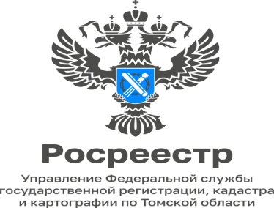

18.05.2023

В Томском Росреестре прошел отрытый диалог с кадастровыми инженерами, в котором приняли участие представители Управления Росреестра по Томской области, филиала ППК «Роскадастр» по Томской области и СРО кадастровых инженеров.
Повестка мероприятия была насыщенная. Обсуждались вопросы законодательства в сфере кадастровой деятельности и государственного кадастрового учета, а также деятельности Росреестра в сфере учета и сохранности пунктов государственной геодезической сети (пункты ГГС), в рамках которого до кадастровых инженеров была доведена информация о значимости пунктов ГГС, об их обязанности лично выезжать на место нахождения обследуемого объекта, а в качестве исходных данных использовать близлежащие пункты ГГС, благодаря которым они определяют точные координаты земельного участка или иного объекта недвижимости. А при этом, принимая во внимание важность наличия сведений о сохранности пунктов ГГС, по возможности направлять такие сведения в отдел землеустройства и мониторинга земель, кадастровой оценки недвижимости, геодезии и картографии Управления Росреестра по Томской области по адресу: г. Томск, ул. Пушкина, 34/1, тел. 8(3822) 51-36-22.
Оксана Бобкова
начальник отдела землеустройства и
мониторинга земель, кадастровой оценки недвижимости,
геодезии и картографии

